出國報告（出國類別﹕實習）

赴美國國家試飛學校參加
「旋翼機飛航操縱品質測試 I」課程
報告書

服務機關：民用航空局
姓名職稱：耿 驊/技士
派赴國家：美國
出國期間：94.8.20-94.8.28
報告日期：94.9.02

C09403293
公務出國報告提要
頁數：28 含附件：是
報告名稱：
旋翼機飛航操縱品質測試課程出國報告
主辦機關：
交通部民用航空局
聯絡人／電話：
陳碧雲／(02)23496197
出國人員：
耿驊 交通部民用航空局飛航標準組 紀錄分析科 技士
出國類別： 實習
出國地區： 美國
出國期間： 民國94年08月20日~民國94年08月28日
報告日期： 民國94年09月02日
分類號／目：H2／航空 H2／航空
關鍵辭：
Flying Quality、Stability and Control、旋翼機、飛操系統、試飛
內容摘要：
配合本局自有適航驗證能量之籌建並維持航空從業人員之專業能力，選派職參加此課程。課程為美國國家試飛學校（NTPS）為期9個月「旋翼機試飛班」課程模組之一部，時間計一週（5天）。長期班參訓人員均係極富經驗之各國航空器製造商或軍方試飛人員。同時期另一位同樣只註冊短期地面課程的同學是來自維也納的航空特約撰述作家。報告將由NTPS學校之教學組織、能量、授課內容等實際經驗與觀察出發，探討旋翼機飛航品質之意涵，並對旋翼機適航驗證時之相關程序與方法提出心得與建議。

心得：旋翼機之飛航品質規範雖近年在相應軍規裏已有大幅修訂，但在FAR 27/29中仍無顯著變化。在教官們完整編排之教材及指導之下，對飛行品質之規範及測試方法有系統性的瞭解。

建議：本局在發展自有之適航驗證能量時，除應持續收集FAA/JAA對標準類航空器相關規範之修訂更新外，對於限制類或實驗類及其他新興航空器之驗證管理之作法，亦應同步檢視並納入考量。

本文電子檔已上傳至出國報告資訊網
赴美國國家試飛學校參加
「旋翼機飛航操縱品質測試 I」課程
報告書
目 錄

- 目的 ----------------------------------------------------------------- 4
- 行程經過摘要 ------------------------------------------------------ 5
- 訓練內容摘要 ------------------------------------------------------ 6
  - 第一日 飛航品質測試概論 ----------------------------------- 7
  - 第二日 旋翼系統及旋轉動力學 ----------------------------- 9
  - 第三日 橫向與縱向飛航品質測試技術 -------------------- 11
  - 第四日 氣動力計算和LAB實習 --------------------------- 13
  - 第五日 試飛資料分析與考試 -------------------------------- 15
- 心得感想 ------------------------------------------------------------ 17
  - 與旋翼機飛航品質有關之心得 ------------------------------ 18
  - 航路觀摩與沿路所見之心得 --------------------------------- 19
- 建議 ------------------------------------------------------------------ 20
- 附件 ------------------------------------------------------------------ 21

- 目的

隨著科技的發展，直昇機設計不斷採用新技術、新材料及更有效率的發動機，航程與性能亦日益提高。自民國85年底，政府開放直昇機的客貨運市場後，本局有關直昇機的專業人才需求，日漸迫切。由於直昇機的飛航操作、系統功能及動態特性與傳統固定翼航空器有別，且具高度複雜性與技術性，對相關之飛航安全問題實應有充分了解，計劃及準備，方能達成妥善監理之責任。

飛航品質通常被理解為與飛行安全直接相關的「特性」，涉及飛航組員感受在平直或飛行動作過程中是否容易駕馭的飛機穩定性和操縱特性，近年來更傾向於擴大至飛機是否能在特定的環境下，完成指定任務的能力。準此，飛航品質在傳統來說是飛機的穩定性和操縱性，廣義來講則是航空器的品質或特性，決定了飛航組員是否能順利和精確地完成指定飛行任務所要求的具體操作，與飛航安全之良窳息息相關。目前國際民航組織（ICAO）第6及第8號附約對此等飛航品質雖無直接條文表述，但主要航空國家之適航驗證法規如FAR及JAR等，對固定翼及旋翼航空器的縱向、橫向飛航品質均有具體之規定，並為適航驗證重要之一環。

本局目前使用之直昇機運作相關規定均參照國際民航組織（ICAO）6號附約第III部分及美國FAA Part 27/29等作法，飛航標準組對直昇機監理業務主要集中於對業者航務及適航檢查項目，對於適航驗證及飛航品質等相關領域則較少觸及。為培養本組自有航空器適航驗證能量（空氣動力與飛行性能部份），接軌國際民航技術標準，奉 示簽核赴美國洛杉磯國家試飛學校（National Test Pilot School，以下簡稱NTPS）參加「旋翼機飛航操縱與品質測試 I」課程訓練，藉以吸取相關專業技術，廣泛蒐集FAA 27/29及美國軍規中有關飛航品質之規定及趨勢變化，俾提供未來國內直昇機初始適航及重大改裝等作業之參考因應。

- 行程經過摘要
職於94年8月20日搭乘中華航空公司班機啟程赴美國洛杉磯市，搭機期間並進入駕艙觀察席觀摩航機起、降階段，當日台北雷雨剛過，但從機載雷達仍可發現天空有散佈為數不少的積雨雲，機長很有經驗地在平面導航上維持使用LNAV模式但在速度上改用Speed Mode，不斷藉由旋鈕來調節減小爬昇速度以維持在當時重量的V_{RA}左右，故飛機爬昇至指定巡航高度的時間較飛行計畫略晚，但避免了不少壞氣流所造成的顛簸。航班於美國時間8月20日晚間10點抵達LAX。

訓練地點Majave是位在LAX西北方一處古老乾湖床沙漠中，沒有直達交通工具需自行租車前往。8月21日早上自LAX旅館處打電話請租車公司把車子送到後，辦妥相應手續並購買保險便趨車前往目的地。筆直的一條高速公路，路上景緻迅速由市區轉為郊區再轉為荒涼，途中看到了Edward AFB（前名為Muroc AFB，後來為了紀念因YB-49試飛任務殉職的Edward少校改為今名，是美國空軍最主要的試飛/研究基地也是洛馬公司「臭鼬工廠」Skunkwork所在地）的T霸招牌，遂特地下交流道去一探究竟；下了交流道循路標又開了十幾哩，除了左右分流的車道仍是車道，兩旁的乾涸湖床上只見為數不少的灌木和稀疏的約書亞樹，人煙絕跡，只有找個地方調頭重回原路，結果為了找個適合調頭的車道都還要再往基地方向開上好久。

課程於8月21日開始，為期五天，至8月26日下午結束。27日早上開車出發，下午到達LAX後搭乘華航班機返國。在那霸FIR的航路上首次見識了RVSM的操作，飛機由FL 380爬高至FL 390（1000呎間隔），饒富趣味。於8月28日晚間8點返抵中正機場。

Majove屬於沙漠氣候，8月間正是最熱的時節，早晚天氣較涼約在華氏75－80度左右，中午艷陽高照時高達百餘度，在大坪作業可直接感受陽光輻射穿透力及燜烤飛機蒙皮後產生的焦灼，實在酷熱難耐，除了必要的防曬措施外，通常大家都儘量往機棚陰暗處靠或往有空調的教室裏鑽。由於每天課程結結實實上滿六個鍾頭，內容偏向飛航操作實務，長期班的同學又多是飛機製造商派出來的試飛員或試飛工程師，對經久處理行政業務，早已把旋翼機相關知識遺忘的我來說，可是一點也不輕鬆。授課期間藉由每天複習、預習，加上遇有不了解地方再請教同學及講師，雖然辛苦，所幸能夠順利通過測驗，亦攜回大量上課資料供日後參考、運用。

- 訓練內容摘要

此次訓練課程為美國國家試飛學校之9個月「旋翼機試飛班」課程模組之一部。主要參訓人員均係極富經驗之各國航空器製造商及軍方人員，長期學生計有Westland Augusta公司的義籍學員3人，Eurocopter Tiger計畫的德籍學員3人，以色列空軍1人，澳洲陸軍航空隊2人，共計9人，原職多擔任試飛駕駛員或試飛工程師的工作，此項「飛航品質模組」（含有I及II兩部分，本次送訓因時間及經費等因素僅有I部分）課程已是他們課程的尾聲，結束之後他們便要開始展開一個月的試飛驗證及總結測驗。另外一個和我相同只上一個星期地面課程的同學是來自奧地利維也納的航空特約撰述作家，平日正職為銀行之授信人員，喜好試飛各種不同的新飛機並撰寫評論文章，此行完全自費負擔，因為其他同學多半已經相處較久，一週的課程裏還是和這位奧地利籍的作家相處最為密切。

本模組課程計5天。課程內容依序分為飛航品質測試概論、旋翼系統及旋轉動力學、橫向/縱向飛航品質測試技術、氣動力計算及LAB實習、試飛資料分析與考試等五項，另外有關動態響應、氣動力修正、發動機失效特性等屬於第II部分，已另請同班持續參訓的奧籍同學Thomas於完訓後，將其在特約雜誌上發表的心得寄一份copy予本局參考。其餘每日詳細上課內容、學習心得及重要記事，則以日誌方式臚陳於後。
（一）第一天 飛航品質測試概論

時間：早上07:45至下午16:00
地點：Majove機場NTPS教室及機棚、大坪
工作重點：報到、註冊及介紹性課程
內容要述：
- Mojave為LAX、Las Vegas及Bakersfield間三角地帶的一個典型美國小鎮，原為三地公路交會之處，雖處沙漠地區，過往車流極多，近年因新公路網逐漸開通，地位已不如往昔，市容景氣亦大受影響。惟該地乾燥氣候極適合貯放航空器，故NTPS所在的Mojave機場便成為航空公司用來堆放尚未出手飛機的暫存處，並有專門的公司處理封存及啟封等事宜。機場同時也是「Scaled Composite」設計公司所在地，其自力設計製造的名機即有1984年以單活塞發動機環球一週聞名於世的Voyager號及去年甫發射成功的民間太空梭SpaceShipOne等。
- NTPS為一家民間試飛學校，主要培養世界各地航空試飛專業人員（與和美國有軍事同盟關係國家則多送至25哩外Rosemead的愛德華空軍基地）。該校除不定期的客製化課程外（曾對我國漢翔航空工業公司人員就美國FAR 23/25進行為期三個月之密集授課），並常態性開設直昇機試飛班與固定翼機試飛班，每班均為期一年，其地面學科與試飛術科隔週交錯實施。為求廣納客戶，NTPS尚將每週課程模組化後單項出售，其中編號4113的「旋翼機飛航操縱品質測試I」即為本次送訓課目。
- 目前在NTPS的長期學生有韓、澳、德、義、以色列及巴基斯坦等國試飛學生，通常各國採一至二名飛行學員搭配一名試飛工程師方式派訓。單項招收短期學生本課目有職及一位奧地利籍航空特約撰述作家參加。
- 本日因為本模組第一天上課，早上的「飛操面實習」由一個教官帶領旋翼及固定翼的合班共同實施，該校的各型教練機顯然都是經過挑選，課本上所有想得到的、想不到的控制面構型，在這裏都可以實際觀察並觸摸。下午的課程則為「飛機縱向品質」及「飛航品質測試概論」。其中飛機縱向品質主要介紹飛機的stick fixed及stick free兩種中立點的定義與飛測方法，從上課內容及翻閱該校圖書館中的過往學員試飛習作中可發現，此地使用的stick free的飛測法仍然採用線性化假設。經詢問教官後表示「Good Enough」，但馬上有其他教官糾正「Good Enough」不是試飛報告中的許可字眼（必需要更精確）。
- 「飛航品質測試概論」的老師則是拿了三張試飛data plot用個人經驗，便講足了二小時的課，他要求學員「忘掉」所有公式，只記住旋翼機最基本的三個東西：「上反角效應」、「方向穩定性」及「側向力特性」即可。
明日課程內容：旋翼系統及旋轉動力學

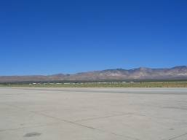 | 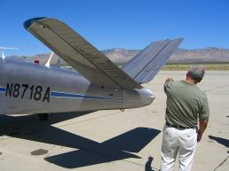
圖1-1.Mojave 機場遠眺，背景成群的飛機都是封存等待買主的二手機 | 圖1-2.NTPS教師在大坪進行實機教學
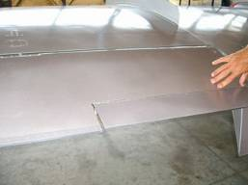 | 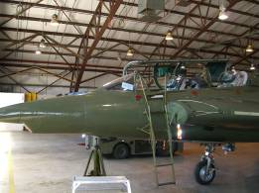
圖1-3.實際觸碰並感覺相互連動關係的各種飛操面 | 圖1-4.除民航外，NTPS也提供軍用雷達、光電（EO）系統及武器投放測評課程

（二）第二天 旋翼系統及旋轉動力學

時間：早上08:00至下午16:45
地點：Majove機場NTPS教室及圖書館
工作重點：課堂學習
內容要述：
- 本日課程原訂為旋翼系統及旋轉動力學，但實際上對旋翼系統所提不多，主要仍集中在Rotory Wing 的飛航品質。早上先有一半的時間在介紹開迴路及閉迴路飛航品質的不同，另外的時間則講解二次阻尼系統振動學的數學理論，教師為班主任Sean Roberts。雖然這些理論的東西在課本裏都有詳細的介紹，但教師仍深入淺出，不經意地帶出許多許多過去工作上沒有解決的問題，茲整理如下：
  - Static Stable為飛機設計的要件，但dynamic unstable仍然可以接受，以波音747型機為例，其Directional dynamic Stability即為不穩定，但駕駛員仍然可輕易以藉由蹬舵來克服。
  - Dynamic unstable主要是因為飛機本身具有某種缺陷產生，比方在控制面中常使用的spring load，雖然可以增進若干操縱上的速度穩定性，但也容易在空氣動力的作用造成能量積存而產生動態不穩定。
  - 開迴路的測量輸入可為步階、脈衝、雙脈衝及週期振動等四種。至於何時使用哪一種則需視情況而定。直昇機一般不習用脈衝（因為通常是回不到原來的配平點）。週期振動則因為對旋翼動力的影響不易掌握而過於危險，除了美國海軍試飛學校外的其他各國試飛機構都不傾向採用。
  - 直昇機因為需要「垂直起降」，方向及滾轉穩定係數都不能太過良好，否則容易在該階段造成傾覆，同時也有礙於側滑運動的遂行。
- 下午的課程為閉迴路的飛航品質，主要介紹1969年所發展的Cooper & Harper法則及其他幾種附帶的rating標準如：亂流標準、駕駛員誘發振盪（PIO）標準及英國皇家空軍試飛研究所所發展的Bedford workload rating等。至於實際旋翼機試飛科目的講解則拿OH-58機為樣例，對該機精確滯空懸停、3度VASI下滑角進場、落地、行進間追瞄、Pirouette等課目測評方法進行介紹。本次送訓內容雖未包括試飛課目，但向NTPS要求後，班主任慨然允許借閱「試飛大綱」供參考（已翻拍）；另「固定翼飛航品質」教材亦已洽索，於完訓後攜回，總算達成本次訓練行前所設定的目標。
- 至NTPS圖書館看到存有兩本AIAA出版的「Helicopter Flight Dynamics: The Theory and Application of Flying Qualities and Simulation Modeling」，館員願意以網路價格25美元讓出一本，自費購買之。
明日課程內容：橫向與縱向飛航品質測試技術

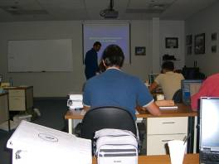 | 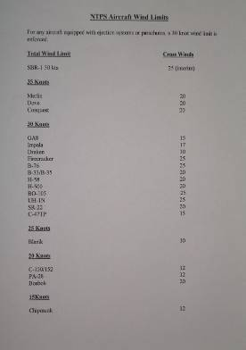
圖2-1.課堂上課情形，前方身著飛行裝具的是該校旋翼機主任教官「Mr. Buck」 | 圖2-2.NTP試飛大綱中的各型機側風限制，可以看到該校使用的機型共有24種之多

（三）第三天 橫向與縱向飛航品質測試技術

時間：早上07:45至下午16:20
地點：Majove機場NTPS教室及圖書館
工作重點：課堂學習
內容要述：
- 本日課程難度突然昇高：一方面是上午課程的教師採用的是「心領神會」教學法，對短期班的學生而言難以適應，另一方面是自己離開直昇機的工作已有十年，很多過去的記憶早已模糊不在。不過無論是縱向或是橫向安定性，教官們都是先提固定翼的概念，再比較固定翼和旋翼之不同，相互比較、參照後能有更多的體會，看來當初選定旋翼機課程的決定還是不錯的。
- 課後留在圖書館裏尋找資料，想找找看有沒有民航機適航檢定相關資料以供未來作需用，發現了一本1959年Sikosky S-55機的驗證試飛報告，當然那時還沒有FAR，更遑論 Part 27或29了；不過該份報告倒是很詳細地將CAR的相關適航飛航品質都作了測試，並有一定的紀錄格式。另外圖書館中也存有歷年派訓學生所繳交的試飛報告，研讀後發現NTPS雖然使用的飛機並不新，但在課程設計、試飛組織流程及教官講評上確實有其獨到與用心，否則無法每年吸引日本、韓國、印度、甚至歐洲的EADS及Eurocopter等公司不斷派遣學生來此地學習，大概除了美國公司可以直接僱用軍方的退役試飛員及英國有自己的皇家空軍試飛研究院外，其他國家的試飛機構都頗仰賴這裏的養成訓練。班主任也表示去年中共民航總局飛標司也派了5名學員搭配1名翻譯來此接受三個月的FAA 23/25訓練（應與漢翔公司課程相當），不過好像因為種種原因和校方處得有些問題就是了。
- 因為是短期學生，和同班級裏的其他長期學員（來自澳洲空軍、以色列空軍及來自歐洲的意大利、德國籍學生）互動倒是不多，只和來奧地利自費來學習的銀行家有些相關地討論或是逕向教官請教。課程內容分量相當多且不提供電子檔，每天都帶回投宿旅館幾大本的講義，此行只帶了一個隨身的小行李箱和筆記電腦，課程結束後如何運回台灣是個難解的問題。
- 本日利用課程之便，進入平時難得一窺堂貌的Mojave飛機墳場，看到了不少昔日著名的飛機，如今已經洗盡鉛華，靜靜地躺在沙漠中，拍照留念。

明日課程內容：氣動力計算和LAB實習

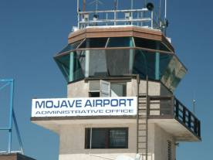 | 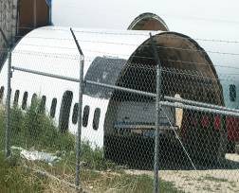
圖3-1.Mojave的機場塔台，此地空域和EdwardAFB 共用，管制嚴格但航行量並不大 | 圖3-2.飛機的機身被切割作成阻擋酷熱的簡易型車庫

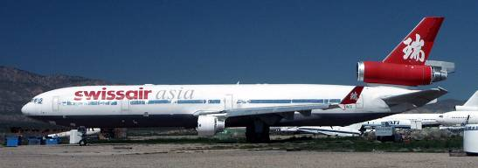
圖 3-3 以前專飛台北的瑞士（亞洲）航空公司的MD-11在瑞航破產後被轉移至此封存

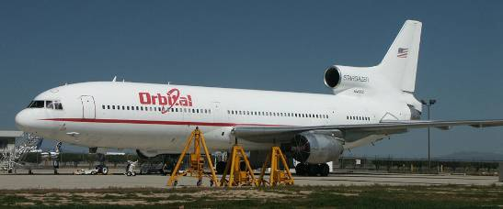
圖 3-4 前幾年曾由高空為NASA成功發射人馬座火箭的Stargazer L-1011居然也在列，不過人馬座火箭仍然在役，該機應該是在此地改裝火箭莢艙而非處於封存狀態
（四）第四天 氣動力計算和LAB實習

時間：早上08:00至下午16:40
地點：NTPS教室及UH-1H機
工作重點：課堂及實作
內容要述：
- 或許是因為快接近尾聲，本日上課課程進度極快，但就算上滿五天的課程，內容也只有到旋翼機的靜穩定性，而依據NTPS的課程大綱，將會包含動態穩定及氣動力改裝等部分，後來詢問教學部門的人員才知道他們是把Flying Quality I 及Flying Quality II兩週的內容合併顯示，所以原先NTPS提供的資料裏的I及II 內容是一模一樣，但實際上要分成兩週來上，中間還隔著一個星期實際執行飛測課目，這部分因為費用實在太高，通常只有長期班的學生會實際執行。
- 實驗室的課是在一架NTPS的UH-1H直昇機上，從機門的噴塗可以知道這是一架在FAA註冊並經適航檢定為Experimental的民航機。機身內部佈滿了各式的飛測儀器，桅桿頂部的LORAS風力量測系統也和我國陸軍空騎旅使用的不同，正前方特別加長設計的空速及側滑角感測器可以提供試飛時的精確數據而不必擔心旋翼下洗流的影響。在同學的指引下，同時也登上了另一架固定翼的英製Dove機參觀，該機也經過改裝以配合試飛任務，比較特殊的是機首透明圓頂整流罩，其內放置一具可以追蹤各種導航系統信號的儀器，供作地面導航裝備評估之用。
- 實驗本身倒是沒有太大的困難，用force gage量測飛行控制系統的摩擦力、free play，breakout等等。下午的課程則是習題演練，並對下星期的飛試課目進行分組與介紹。
- 請NTPS代為協調Scaled Composite公司的參訪，如有機會可於明日下午課程結束後順道至該公司參觀並請教有關該公司自製高性能航空器如何取得FAA適航認證之問題。

明日課程內容：試飛資料分析與考試

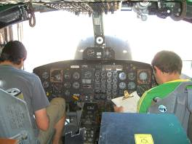 | 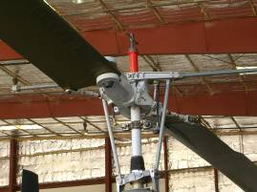
圖4-1.兩名來自澳洲及以色列的學員正在進行UH-1H機飛操系統的量測 | 圖4-2.UH-1機上的LORAS系統，可以量測風向和風速
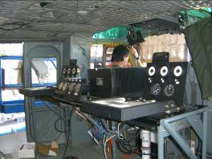 | 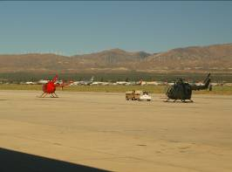
圖4-3. 機身後部的各種試飛儀器，陳設簡單 | 圖4-4 停在大坪正準備飛行的OH-6及BO-105
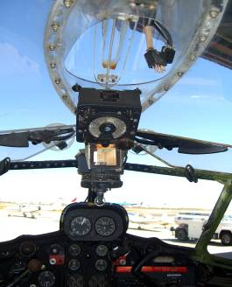
圖4.5 Dove機上的導航裝備測試觀察席
（五）第五天 試飛資料分析與考試

時間：早上08:00至下午14:30
地點：Majove機場NTPS教室
工作重點：考試、講評及試飛課目提示
內容要述：
- 本日沒有安排上課課程，一開始即是2個小時之測驗，題目難度適中，並沒有太多的艱澀問題，隨後並立刻由教官對學員一對一進行評分及講解。
- 由於接下來的兩個星期安排的是試飛課目，由教官帶著長期班的學生進行若干課有關飛航品質的測試，學員試飛時以自行攜帶的攝影機拍下，並製作成投影片與報告，由圖書館中過去學員提交的報告可以看出教官對由報告格式、表現方法、圖表製作及描述用字等極為重視，來自非英系國家學校的學生往往得到連篇紅字。
- 有鑒於FAR 27/29部有關飛航品質的標準內容主要來自早期CAR等章節，但聯邦方法規是有「存在慣性」的，沒有太大的不合時宜就不方便去改變它。軍規則相對靈活、敢於採用大膽的新觀念，更重要的是，不是一成不變的（如有必要製造商可以要求waiver其中某些條件）。結束課程前並向教官詢問美國新軍規ADS-33及舊有的MIL-H-8051相關比較問題（目前還沒有旋翼機以該軍規進行驗證）。教官同時在商言商強力推薦了他們的flying quality II的課程及更為基礎但包含實際飛測課目，但我方是否有此送訓需求，將於回國後蒐集各方資料並參考我國航空工業實際發展情況後，於受訓報告的建議部分再行陳述，僅先順勢要求提供Flying quality II的課程講義以便我方評估。
- 由於Mojave當地是美國私人實驗飛機的重鎮，也是ETPA及Scaled Composite的所在地，故在這裏運作的許多飛機都是以「Experimental Category 」名義向FAA申請適航證的，這可以帶來兩個好處：一來是他可以讓使用者自行設計、製造符合自己「想要」的航空器或是輕易從美軍或外國軍方進口堪用但沒有合適民航機TC的航空器，另一方面也給飛測儀器的改裝帶來更大的彈性，在這裏的許多飛機不只簡單安裝了各種飛測裝備，有些飛機甚至為了Demo而改裝了原廠的副翼飛操系統。
- 課程結束後，仍然掌握機會要求對該校唯一的一台變穩模擬機進行了解，或許是看在未來可能的商機上，該校也很慷慨地應允了，該機構造簡單，主機為一台PII電腦連結標準I/O介面卡及商用遙桿，程式是在語言上面發展並有CGI介面可供教官改變各種氣動力參數及飛操迴路中的增益值。當然該迴路是以傳統的PID回授系統為主，並無法如先進的飛測模擬機可對Gain schedule等狀態空間控制參數進行變動。課目也很單純，只有平飛、轉彎及落地三個課目，只是為了讓學員「感覺」氣動導數對飛行的影響。

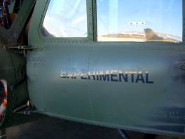 | 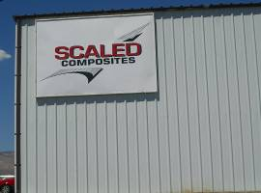
圖5.1 NTPS的飛機都在明顯位置依FAA規定漆上「實驗機」字樣 | 圖5.2 同在附近的Scaled Composite公司，不過星期五下午公司的大門深鎖，空無一人
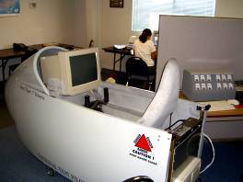 | 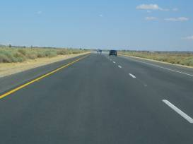
圖5.3 NTPS的變穩模擬器，其教官檯還是使用類比儀表 | 圖5.5 離開Mojave最後一瞥，遠方道路上的反射水樣紋是沙漠地區常見的幻象

四、心得感想

為因應ACI業務轉移過程中之專業人力之備補，職這次能有機會出國受訓，自己本身亦頗感意外，因為以往有關實務性的課程，都是由從事航空器航務或適航檢查業務相關人員接受訓練，未曾有由行政人員中遴選的先例，因此也格外珍惜此次受訓並能進入駕艙觀察席觀摩實地航路操作的機會。

離開實際直昇機的操作與保修業務已有很長一段時間，雖然十年前在老省府航空隊工作時，曾經對旋翼機頗下過一番工夫，但一來當時對直昇機的運用只限於「維持妥善機」，對於其內的設計、驗證等方面並沒有迫切立即的需求，相關資料更是付之闕如，二來因為自己的不熟悉，在學習上往往碰到一些瓶頸（如法製直昇機和美製直昇機的動態差異等就花了許多時間去弄通），但在訓練的過程中，心理上自我要求一定要今日事今日畢，每天扣除吃飯睡覺時間，剩下時間都幾乎花在整理筆記、撰寫每日發回台北的工作報告及課程複習上。

此外在進行實做（LAB）時，教官要求不但需能應用理論，還必需能夠發現以前同學未曾發現或注意到的問題，所以同樣不能鬆懈。每次LAB或實際試飛之後，除了繳交格式嚴謹的報告之外，尚需對全體學員進行簡報，對非英語系國家的學生來說，的確不是件容易的事情。經過這次受訓，除了增加個人視野、能力外，也讓自己對未來可能的工作分派有新想法、新方向，非常幸運有這次機會參與旋翼機的飛航品質測試訓練，除有關旋翼機飛航品質的各項專業心得外，亦將航路觀摩及沿路所見相關內容臚列於後，供作本局其他工作之參考。

（一）與旋翼機飛航品質相關的心得：
- 旋翼機和直昇機在性能試飛上採用的分析方法/試飛程序和固定翼極為類似，但多增加旋停滯空及自懸下降等特有課目，飛航階段的劃分亦與定翼機有別。
- 旋翼機和定翼機的適航檢定流程並無不同，先以FAR Part 27(一般類直昇機)或Part 29（運輸類直昇機）相關條文通過TC型別驗證後，再以Part 21為標準通過PC製造驗證。
- 飛航品質可劃分為開迴路及閉迴路兩種評價方式；開迴路包括有穩定導數的評估及控制導數的評估，但規範有趣興的其實是連繫兩者的「控制量變化/角度變化」。至於閉迴路的評價（Rating）方式則有國際標準的Cooper Harper量表、亂流量表、Bedford工作負荷量表、PIO量表及振動量表等，均需由駕駛員依任務規劃進行試飛後，主觀評之。至於新軍用規範ADS-33則另有Operational Handling的規定，較能符合實際作戰或操作條件。
- 旋翼機和定翼機在飛航品質上，雖然在縱向模式和橫向模式下都有相同的動態表現（短週期運動、長週期運動、盤旋模式、滾轉模式及荷蘭滾等），但相應的誘發機理並不相同，試飛測試時宜注意紀錄資料背後所代表的意義。
- 直昇機的靜態穩定性著眼點和固定翼不同，受旋翼之影響，直昇機的靜穩定性只考慮「速度穩定性」和「攻角穩定性」兩種，並有相應的飛測方法。至於傳統固定翼最為重要的「縱向靜穩定性」，在直昇機上是一定要的，不用考慮；只有好不好，沒有要不要。
- 與直昇機相關的FAR為Part 27及Part 29。對Part 27的符合性要求與作法可參考FAA AC-27-1 ”Certification of Normal Category Rotorcraft, November 1991”；對Part 29的符合性要求與作法則可以再參考FAA AC-29-2A ”Certification of Transport Category Rotorcraft, September 1987”，此4份文件均可由FAA網站下載。
- FAR 27在有關飛航品質章節中，首要強調飛機需要「穩定」並且不能有太大的「操縱負擔」，要能符合通常的飛行習慣（如加速頂桿/減速帶桿）。至於Hover時則允許可有10％的反向操作裕量。
- FAR 27和29最大的差異是在Demo時對速度範圍的認定以及FAR 29在兩名駕駛員操作下對駕艙內部相關飛行條件變化的cue有較詳細的規範。
- 至於動態穩定性，FAR 27/29裏面隻字未提（但在FAR 23/25對固定翼的規範是有的）。
- 目前旋翼機的Rotor因為是主要的疲勞件，趨勢多半採用比金屬材料具有更佳疲勞特性的複合材料，目前FAA已能接受此一事實，90年代以後的Rigid Rotor幾乎全是採用複材製造。但是對主要結構件，FAA仍無採用複材件的相關認證法規，此點影響新型全複材直昇機的設計認證甚巨。
（二）航路觀摩及沿路所見心得
- 20日當日搭乘CI-008由台北出發，飛航組員為三人加強組，一個國籍正駕駛搭配一個外籍CAPT及FO。本國籍PIC的英文相當流利，組員間及與地勤、客艙間相互溝通無誤，提示卡運用亦流暢協調（含飛行前提示及對職等之安全提示）。但比較深入的一些問題如：外籍組員對工作的態度及本國籍組員和外國籍組員的座艙互動之道等則不易觀察。
- CI-008航班從SFO切入南加州上空，天氣極好，中途切經受訓地點Mojave旁，此時已接近LAX空域，航機通訊量極大，最後由Santa Monica VOR以程序轉彎加入ILS航線，受航管因素LOC攔截角稍大但仍能順利加入落地航線。
- Mojave Airport除有機場當局經營的飛機封存事業（瑞亞航專飛台北的「瑞」字MD-11目前在此長眠），另外BAE一個系統工程整合部門、製造Voyager及Space One 的Scaled Composite還有NTPS的關係企業Flight Test Inc.與國際實驗試飛協會（ETPA）的辦公室都設在此地，惟相關的活動並不頻繁，除了NTPS每日的教學飛行外，鮮少見到其他飛航活動。
- 於第5天課程結束後，曾就近至隔隣的Scaled Composite公司一探，不過該公司大門深鎖，極為神秘。公司創辦人Mr. Burt Rutan為一科技怪傑，除了設計製造全世界最省油的Voyager及2004年甫贏得Ansari X Prize的民間太空梭SpaceShipOne外，其實也是Beech Starship的原創者。其公司除了設計、製造線條大膽而概念先進的航空器外，也生產各種航空複材及匿踪材料並用於自己的成品上。
- 此行在美國的公路上見到多處Airstrips，以簡易的碎石跑道並架設風向袋後即行起降，沒有塔台管制及任何助導航設備。由Majove 轉回LAX的路上，行經一名為Chino Hill的市鎮，當地有小型機場，由路邊的看板得知機場裏有個名為Yankee Air Corps Museum的博物館，專門蒐集並保存珍貴的古董飛機，順道趨前參觀並向該館志工詢問才知道他們有專門工廠，把收藏的飛機都恢復到airworthy可飛狀態（拿FAA limited category適航許可），飛機從20年代的PT-17/N-2S到仍為美軍現役主力的F-15噴射戰鬥機都有，美國普通航空及私人航空活動之興盛，由此可見一斑。
- 回國時需經LAX機場的安檢，每一件Check in行李都必需先由Invision公司的CTX進行極為費時的3D掃瞄，通過後貼上約台幣5元銅板大的防偽標籤，再以一對一專人推送至報到櫃台，所花時間與人力無算，但可防止驗過之行李再被碰觸；隨身行李查驗機器的敏感度比起美國幾個主要起站點如MIA等還算中性，不用動輒脫鞋鬆皮帶的。
- 回程CI-005由三個本國籍駕駛，分別來自早期UND、空軍轉任及德航自訓，該組人員對航行前的天氣、油量、DD items、航機檢查及旅客之考量均正常。起飛時天氣極好，從Ventura離場轉出，可直視太平洋沿岸綿延的加州1號公路；回程除在日本附近的輕微亂流及琉球一帶空域需稍微避讓成長劇烈的海洋雷雨胞活動外，落地時天氣與能見度亦極佳，操作一切正常。

五、建議

旋翼機是一門非常專業領域，直昇機在軍事用途上從韓戰時期的單純傷患後送，逐漸演變至砲兵射擊觀測、指揮與偵察，越戰時又再演化為機降作戰，再經福克蘭戰爭、兩伊戰爭及兩次波斯灣戰爭，直昇機在軍事方面的發揮可謂淋漓盡致。在民間的用途上則有空中攝影、巡線洗礙、吊掛設備、醫療救護、噴灑農藥等功能。目前國內操作民用直昇機以普通航空業為主，設計製造則以緯華公司的Ultrasport系列單、雙座輕型直昇機為主，並未在國內銷售；至於零組件方面則有經濟部漢翔公司承接國外飛機製造商下單生產的S-92（機頭部件）、EC-120（尾桁及儀表板）及Bell-412（膠合板）等經驗，模擬機則有外購的AH-1W及國防部中科院自製的TH-67兩種。嚴格講起來，我國關於直昇機方面的操作與設計、製造實力有限，未來尚有極大的發展空間。

經過這次訓練後，深感平日專業知能累積的不足，經過教官的教導後，透過對旋翼機實際試飛項目的了解，不但獲取know how之經驗，也進一步打開know why之道，總算對這門莫測高深的學問有了「敲門第一塊磚」的了解與認識，未來除持續自修精進外，建議可視需要賡續派員至該校選訓其他課目（如航機系統驗證及飛航品質II等）；通過對FAR 23/25/27/29等部的學習與經驗交流，掌握美方的設計標準、規範、試驗和驗證方法，並應用於國內的適航驗證工作中，使我國航空產品的設計、製造、試驗、管理等水準可與國際先進接軌，並為國內業者新機引進及廠商參與國際開發合作創造良好之環境。對於經濟部漢翔公司試飛處人員於86年間接受NTPS學校 FAR 23/25長期班訓練後所攜回之資料及其承接經濟部90年度「商務飛機關鍵技術與系統開發三年計畫」科技專案之後續發展運用，亦宜加以了解甚至利用。若能在不影響行政中立的前提下，以該公司（及國防部軍備局中科院一所）長期飛機設計研發、測試、製造、後勤支援等經驗，似可節省本局發展相應能量之成本。另在發展自有之適航驗證能量時，除應持續收集FAA/JAA對標準類航空器相關規範之修訂更新外，對於限制類、實驗類及其他新興航空器（動力傘、超輕載具、縮尺仿真機、熱氣球等）之驗證管理之作法，似亦可同步檢視並納入考量。

六、附件
(附件1 ) 結業證書影本
(附件2 ) 奧籍同學Thomas Skamljic在航空雜誌對NTPS的介紹

附件1

附件2

